23.04.2020 Тема недели: « Игралочка»
Утренняя гимнастика
1. «Поклонись головой».
И. П.: ноги вместе, руки на поясе. 1- наклон головы вперед, 2- и. п., . 3- наклон назад, 4-и. п.
2. «Зонтик».
И. п. - ноги на ширине плеч, руки на поясе.
1-3 – наклон вправо, левая рука вверх ладонью вниз; наклон влево, правая рука вверх ладонью вниз; 2-4 – и. п. (8 раз).
3. «Рывки руками»
И. П.: ноги на ширине плеч, руки перед грудью, согнуты в локтях 1- рывок руками перед грудью, 2- поворот вправо, прямые руки развести в стороны, то же влево
4. «Повороты»
И. П.: ноги на ширине плеч, руки на поясе 1- поворот вправо, прав.руку за спину, левую – на прав. плечо, 2- и. п., то же в левую сторону.
5. «Наклоны – скручивания»
И. П.: ноги на ширине плеч, руки на поясе
1- наклон вправо, левая рука над головой тянется вправо, правая – за спиной тянется влево, 2- и. п., то же в левую сторону.
6. «Стойкий оловянный солдатик»
И. П.: стоя на коленях, руки прижаты к туловищу.
1- отклониться назад, задержаться, 2- и. п.
7. «Прыжки»
И. П.: ноги вместе, руки на пояс.
1-8 прыжки на двух ногах на месте. Чередование с ходьбой на месте.
8. Упражнение на дыхание. «Качели»
Вдох и выдох – через нос.
Взрослый произносит рифмовку:
Качели вверх (вдох),
Качели вниз (выдох),
Крепче ты, дружок, держись.

Пальчиковая гимнастика «Игрушки». Развитие мелкой моторики пальцев рук, развитие речи.
Я с игрушками играю: (Руки перед собой, сжимаем-разжимаем пальцы обеих рук.)
Мячик я тебе бросаю, (Протягиваем руки вперёд – «бросаем мяч».)
Пирамидку собираю, (Прямые кисти ладонями вниз поочерёдно кладём друг на друга несколько раз.)
Грузовик везде катаю. (Двигаем перед собой слегка раскрытой кистью правой руки – «катаем машинку».)

Образовательная деятельность
ФЭМП
Числа и счёт Цель: Формирование навыков счета.
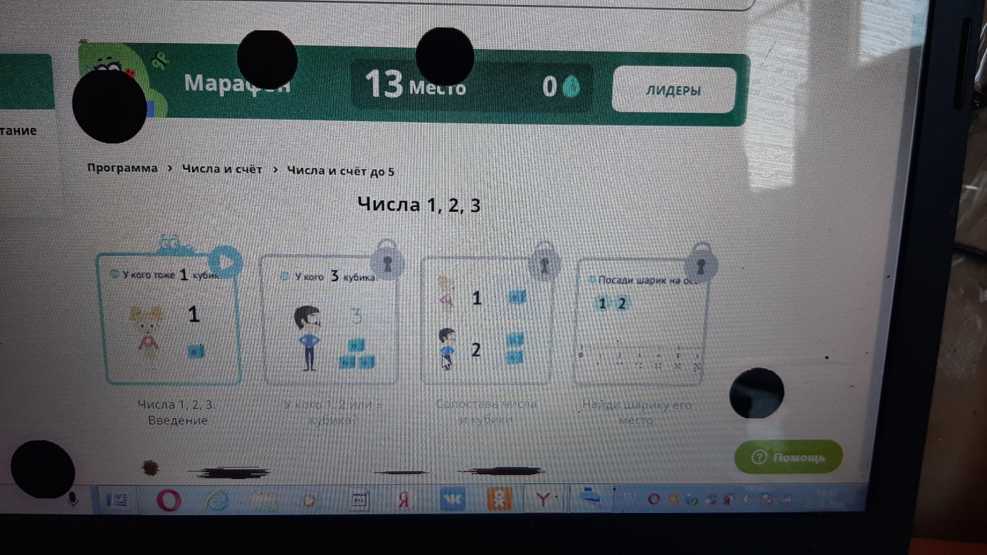
Задание на сайте учи.ру
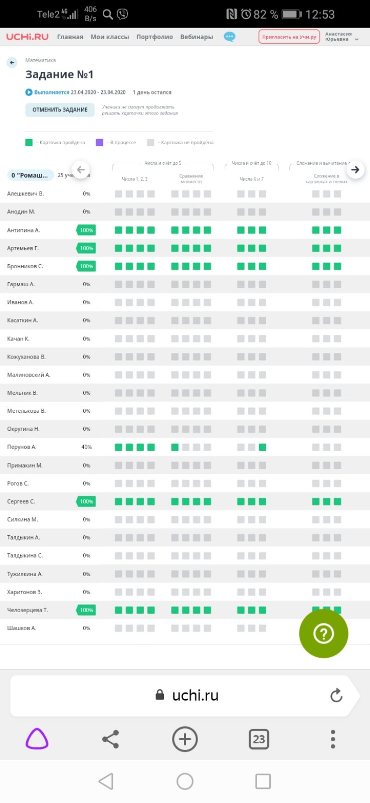
Рисование «Дети делают зарядку». Учить детей определять и передавать относительную величину частей тела, общее строение фигуры человека, изменение положения рук во время упражнений. Закреплять приёмы рисования и закрашивания изображений карандашами.
Конспект НОД по рисованию «Дети делают зарядку»
Цель: упражнять детей в рисовании фигуры человека в движении.
Задачи:
- закреплять способы выполнения наброска простым карандашом с последующим закрашиванием цветными карандашами;
- вызвать интерес к занятию спортом;
- развивать мелкую моторику;
- формировать у детей стремление доводить начатое дело до конца.
Материалы: игрушка Чебурашка, счетные палочки, альбомные листы, простые карандаши, ластик, цветные карандаши, аудиозапись.
Ход:
Ребята, посмотрите, у нас сегодня необычный гость. Он вам знаком?(да, это Чебурашка)
Чеб: Да, ребята, я Чебурашка, я люблю заниматься спортом и хочу поехать на Олимпиаду.
А вы знаете, что такое Олимпиада?
А какими качествами должен обладать спортсмен (быть выносливым, сильным, смелым, упорным)
Чебурашка, а наши ребята, очень любят спорт, и участвуют в спортивных соревнованиях «Веселые старты».
Чеб: Я узнал об этом и сразу же поспешил в д/с, расскажите, а как же вы готовитесь к соревнованиям?
(занимаемся на физкультурном занятии, каждое утро делаем утреннюю гимнастику)
Чеб: Здорово, и сейчас можете мне показать?
Конечно, а помогут нам в этом «палочные человечки»
Упражнение «Палочные человечки» (Дети на столах выкладывают человечков из счетных палочек. По тексту дети изменяют положение рук и ног палочных человечков)
А ну-ка по порядку, вставайте на зарядку
(принимают исходное положение)
Мы разминку начинаем:
Ноги шире раздвигаем
Руки в стороны разведем
А потом в локтях согнем.
Вверх рука, вниз рука
Нам присесть уже пора
Мы разминку завершаем:
Руки, ноги выпрямляем!
Чеб: Мне так понравились эти упражнения, я тоже хочу научиться их выполнять, только вот беда, я их не запомнил.
Ребята, как же мы можем помочь Чебурашке?
(нужно нарисовать, как мы выполняем упражнения)
Давайте посмотрим, как будет выглядеть человек на рисунке
Что нужно знать для того чтобы нарисовать человека? (нужно знать части тела)
Назовите их (голова, туловище, шея, 2 руки, 2 ноги)
С чего начнем рисовать? (с головы)- сопровождается показом на мольберте. Что нарисуем потом? (шею и туловище)
Что нужно знать при рисовании этих частей тела? (плечи у человека покатые, шея соединяет голову и туловище) Что нарисуем на потом? (ноги и руки)
О чем нужно помнить, чтобы изображение получилось правильным? (ноги такой же длины, как тело. Руки и ноги тоньше туловища.)
Ребята, а на что вы обратили внимание, когда палочные человечки делали упражнения? (руки и ноги состоят из 2-х частей, поэтому они легко сгибаются: руки в локтях, ноги в коленах)
Верно, как вы считаете, изображение закончено? (нет, мы не нарисовали глаза, нос, уши. Волосы)
Молодцы, все верно подметили, ну не будем терять ни минуты и приступим к рисованию, пусть каждый из вас нарисует для Чебурашки свое любимое упражнение.
2 Основная часть
Самостоятельная деятельность детей
3. Заключительная часть (Анализ)
Какой спортсмен тебе понравился? Объясни, какое упражнение он выполняет.
А правильно ли расположены части тела? А как ты думаешь, выполняя это упражнение, какие части тела укрепляет спортсмен?
Чеб: Ой, спасибо вам, ребята, теперь я тоже смогу подготовиться к Олимпиаде.

Информация для родителей
Режим дня
8.00 Подъём
8.15 Утренняя зарядка.
8.35 Завтрак
9.00 – 10.10 Образовательная деятельность
10.10 Прогулка
12.30 Обед
13.00 – 15.00 Дневной сон
15.00 Подъём детей, закаливающие процедуры
15.30 Полдник
16.00 Чтение художественной литературы
16.30 Свободная деятельность детей

